Упражнения на

массажном коврике

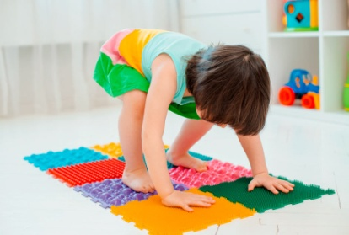

Массаж стоп – прекрасная оздоровляющая процедура, полезная для всех возрастов, применяется для лечения и профилактики плоскостопия, для снятия усталости и улучшения настроения. Массаж улучшает кровообращение и кровоснабжение мышц, нормализует психоэмоциональное состояние, снимается гипертонус.

Основные упражнения для выполнения на массажном коврике.
- Ходим по коврику вперёд и назад.
Проконтролируйте, чтобы спинка у малыша была идеально ровная, а руки – на поясе. В таком положении выполнять упражнение не только удобно, но ещё и полезно. Время выполнения – не более 5 минут.
- Ходим на внешней стороне стопы («косолапый мишка»).
Исходная позиция такая же, как и в предыдущем упражнении. Спинка должна быть ровной, а руки – на поясе. Выполнять упражнение нужно не меньше минуты. Чтобы малышу было не скучно заниматься, почитайте ему стихотворение о мишке косолапом.
- Ходим на внутренней стороне стопы.
Выполняется упражнение так же, как и предыдущее.
- Перекатываемся с пяточки на носочек.
При выполнении желательно, что ножки ребёнка стояли на одной секции. Сначала малыш поднимается на носочки, а потом опускается на пяточки или наоборот. Спинка ровная, ручки – на поясе. Если ребёнок быстро усвоил задание, попробуйте усложнить задачу. Так, левая ножка перекатывается с пятки на носок, а правая – наоборот. Так можно ещё и развить координацию движений.
- «Пятерня».
Нужно приподнять пальцы ноги как можно выше, расправить их и держать в таком положении не меньше 10 секунд. Нежелательно делать на обеих ножках сразу – малыш может потерять равновесие.
Это основные упражнения. Теперь рассмотрим популярные комплексы.
Начальный комплекс.
Включает:
- обычную ходьбу;
- ходьбу на внешней и внутренней стороне стопы;
- ходьбу спиной вперёд;
- перекатывание с пятки на носок;
- ходьбу на носочках и пяточках.
Время выполнение каждого упражнения по 3-4 минуты.
Интенсивный комплекс.
Включает:
- обычную ходьбу;
- «мишку косолапого»;
- стойку на одной ноге (в среднем по 3 минуты на каждой);
- прыжки вперёд и назад на двух ножках;
- бег на месте.
Время выполнения каждого упражнения – 3 минуты.

Стихи для занятий на коврике

Посмотрите, сколько птичек,
Кошек, зайчиков, лисичек,
Яркий коврик выбирай,
И зарядку начинай!

1). Стоя руки вверх, потянуться на носочках за руками.

Ну и шея у жирафа,
Достает легко до шкафа!

2). Произвольно попрыгать, покривляться.

Очень чудные малышки,
Африканские мартышки.

3). Попеременно стоять на одной ноге, руки на поясе.

На одной ноге в болоте,
Это цапля на охоте!

4). Ходить по коврику на внутренней и внешней стороне стопы.

Дин-дон, дин-дон,
По дорожке ходит слон!

5). Ходить по коврику на носочках.

На носочках ходят мыши,
даже кот их не услышит.

6). Ноги вместе, прыжки на каждый модуль.

Скачет зайчик скок, да скок,
прыг на коврик-островок.

7). Приседая походить "по- утиному", руки на колени.

Утки крякают, кряхтят, на зарядку не хотят!

